Капитан Козлов.
Познавательные путешествия
Не путешествуйте просто так. Познавайте!
http://captain-kozlov.ru/

Если Вы собираетесь посетить Саранск, то эта информация для Вас!
А Вы знали, что... ?
Официальный статус в Мордовии имеют целых три языка — русский, мокшанский и эрзянский. Это родные языки основных трёх проживающих здесь этнических групп
Почти половина всего населения Мордовии проживает в Саранске, столице республики
Пять лет подряд столица Мордовии становилась призером Всероссийского конкурса на звание «Самый благоустроенный город России» среди городов I категории, в том числе четырежды занимал второе место. В 2012 году Саранск был признан самым благоустроенным городом России
Первая мордовская газета начала издаваться ещё до революции, в 1906 году. Она называлась «Мужик»
Знаменитый французский актёр Жерар Депардье, который стал гражданином России, прописался в Саранске, и с тех пор платит налоги в казну Мордовии
В мордовском селе Подлесная Тавла местные умельцы изготавливают традиционные деревянные игрушки, которые официально признаны одними из семи финно-угорских чудес света
Республика Мордовия является одним из признанных центров финно-угорского мира, а с середины 2002 года в Саранске располагается центральный офис Ассоциации финно-угорских народов России
В XVII веке одним из саранских воевод был предок знаменитого поэта М. Ю. Лермонтова
Некогда в Саранске, столице Мордовии, побывал известный зачинщик крестьянского бунта Емельян Пугачёв. Ему в этом городе даже установили памятник (единственный памятник Емельяну Пугачеву в России)
Раньше прямо по центральной площади города протекала река Саранка. Она и дала ему название
План городской застройки здесь в эпоху правления Екатерины II был одобрен лично императрицей
Вплоть до середины прошлого века в Саранске было больше деревянных строений, чем каменных
В Мордовии почти век назад был основан природный заповедник, один из первых в России. Соснам, растущим на его территории, около 300-350 лет
Мощи адмирала Федора Ушакова, причисленного к лику святых, хранятся в Мордовии. Его именем назван крупнейший храм в Поволжье, способный одновременно принять до 3000 верующих
«Звезда Мордовии», самый высокий фонтан в Поволжском округе, бьет ввысь на 45 метров
В Мордовии каждый год выращивают около 30 млн роз. Каждая десятая роза из проданных в РФ была выращена и сорвана в этой республике
В Мордовии чтят Великую птицу, или ИнеНармунь, которая в стародавние времена принесла мир и порядок на Землю, охваченную хаосом и враждой. Легендарная птица изображена и на продукции, представляющей Саранск как город-организатор мундиаля
Первый в Мордовии музей появился в городе Темников. Он был открыт благодаря вложениям и усилиям ряда меценатов, в числе которых были и родственники знаменитого адмирала Фёдора Ушакова
Саранск был основан в 1641 году, как военная крепость на юго-восточной сторожевой черте Московского государства
Первыми жителями крепости Саранск были казаки, стрельцы и пушкари, переведённые в неё из ближайших городов, а также население близлежащих деревень (русские, эрзяне и татары)
Несколько раз «деревянный» Саранск уничтожался пожарами почти до основания и затем отстраивался заново
В 70-е годы XIX века Саранск являлся вторым по величине городом Пензенской губернии. Численность населения города достигала 15 тысяч человек. В то время здесь работали 37 средних во величине заводов
Освещение на улицах Саранска (только на центральных) появилось лишь в 1914 году
В начале XX века Саранск оставался захолустным и совершенно неблагоустроенным. В нём преобладали одноэтажные деревянные дома - в городе было только пять трёхэтажных дома. Канализация и водопровод отсутствовали. Из 52 километров саранских улиц всего пять могли похвастаться булыжной мостовой
Мордва – один из древнейших народов России. Первое письменное упоминание о ней датируется VI в. (Иордан). Древнемордовские племена проживали в близком соседстве с племенами славян
В конце I тысячелетия н. э. на мордовских землях появились первые славянские поселенцы. С этого времени начинается и тысячелетняя история совместного проживания русского и мордовского народов
Титульное население – мордва – представлены различающимися по культуре и языку группами – мокша и эрьзя, примерно равными по численности
В мордовском костюме много красного цвета. Это цвет радости и жизнелюбия. Старинная мордовская вышивка украшала в основном праздничную женскую одежду, придавая ей неповторимый колорит. Особенно красиво вышивалась женская одежда, состоявшая из набора рубах
В музыкальном творчестве мордовского народа нашли отражение как коллективные, так и индивидуальные традиции. Первые больше проявлялись в исполнении необрядовых песен – эпических, лирических, хороводовых; вторые – в свадебных, погребальных, поминальных плачах, колыбельных песнях
Мордовский народ создал поразительное по красоте и стройности искусство многоголосого хорового пения. Оно признано уникальным не только среди финно-угров, но и вообще в мировой музыкальной культуре
В Мордовии много сел со смешанным населением, но есть населенные пункты, где проживают исключительно мордва, русские и татары. Есть несколько украинских хуторов
Мордовия гордится тем, что на протяжении многих веков здесь не было серьезных конфликтов на национальной или религиозной почве. Каждый народ или маленькая межнациональная группа чувствует себя в республике комфортно — в этом основа стабильности и развития Мордовии
Республика Мордовия является одним из признанных центров финно-угорского мира, а с середины 2002 года в Саранске располагается центральный офис Ассоциации финно-угорских народов России

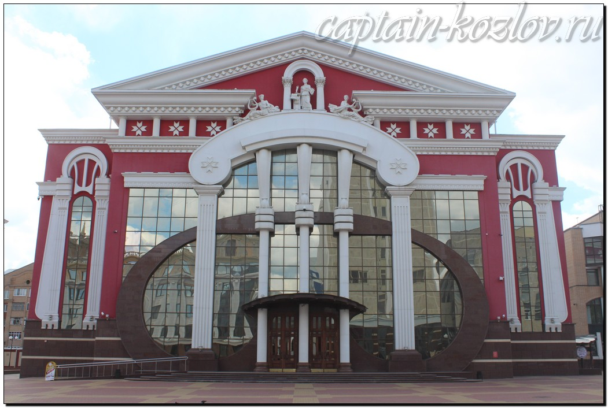
Что непременно стоит посетить в городе Саранске?

Сувениры из Саранска :
Одним из самых популярных мордовских сувениров является традиционный местный бальзам, так и называющийся — «Мордовский». Он состоит из 39 различных ингредиентов
Тавлинская резная игрушка
Национальная мордовская вышивка
Лампочки. Самыми известными лампами, пожалуй, славится Саранск. Именно здесь была создана самая мощная лампа в 75 000 Вт, которая способна давать энергию подобно солнечной. На расстоянии 8 метров она сжигала все своим излучением. Приобрести лампочки саранского производства можно недорого на саранском ламповом заводе
Саранская кондитерская фабрика «Ламзурь» делает вкусные конфеты, печенье, зефир, ирис и вафли. Из оригинального можно отметить: набор шоколадных конфет «Мордовия Православная» в виде книги-шкатулки. На обложке главный православный символ Мордовии — кафедральный собор имени Ушакова. На развороте фотографии мордовских монастырей
Урусовские валенки, так же как тавлинские игрушки стали этнотуристким брендом Мордовии. Урусово — это старинное село в Ардатовском районе Мордовии. Здесь уже несколько столетий все село занимается изготовлением валяной обуви на заказ
Книги об истории Мордовии, о ее природе, национальных костюмах, быте и эпосе
Биографию и книги-альбомы работ знаменитого скульптура Степана Эрьзи
Иконы самого почитаемого мордовского святого адмирала Федора Ушакова
Мордовский разговорник (англ., мокш., эрз., рус.)
Самобытные мордовские народные сказки
Куклы-мордовки
В Саранске можно купить футболки и кепки с надписями на мордовском языке, например: «Все будет пек вадря»
Элементы национальной мордовской одежды. Мордовские передник и головной убор
Мордовский мед в сотах
Перга. Еще один полезный пчелиный продукт из закромов мордовских полей — пыльца, собранная пчёлами с цветков. Принимайте по пять гранул натощак один раз день, и будет вам крепкий иммунитет, отличная работа сердечной мышцы, здоровая нервная система. всегда хорошее настроение и огого какая потенция
Национальные шоколадные конфеты
Альбом для творчества «Поиграем в куклы». Это обычный альбом с бумажными куклами и одежками. только вместо привычных нарисованных барби здесь фото реальных мордовских девушек. Одевать мордовочек как душа пожелает не получится — у каждого наряда свое конкретное предназначение
Книга «Сказки Вирявы»
Сувенир-путеводитель «Паспорт мордвина»
Подарочная упаковка под алкоголь «Паровоз „Лебедянка“»
Деревянные репродукции стадионов ЧМ-2018
Трещотка
Головоломка «Змейка»
Мордовская заколка
Атрибутика ФК «Мордовия»
Мордовские кеды-валенки
Куклы-шкатулки
Сочинения Кузьмы Абрамова
Блокнот с изображением картин Федота Сычкова
Альбом Федота Сычкова
Сборник композиций фольклорного ансамбля «Лихтибря»
Диск с мордовскими народными песнями на русском языке
Сборник мордовских песен
Сборник мордовских пословиц и поговорок
Махан. Один из самых популярных гастрономических сувениров из Мордовии, который вы до куда угодно довезете, и ничего он не испортится. Особенно подойдет тем, кто любит закусить пенное вяленым, жирным и ароматным мясцом
Деревянные значки из Саранска

Книги автора из серии "Путешествия. Козлов"
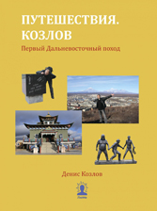 | 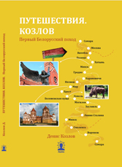 | 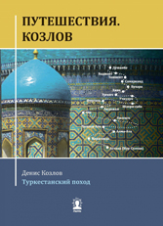
Первый Дальневосточный поход  Купить книгу | Первый Белорусский поход  Купить книгу | Туркестанский поход  Купить книгу

Instagram: captain_kozlov.ru

